**Опросный лист для подбора очистных**

**сооружений поверхностного (ливневого) стока**

|  |  |
| --- | --- |
| **1. Заказчик** |  |
| Адрес |  |
| Контактное лицо |  |
| Телефон/факс |  |
| Электронная почта |  |
| Название объекта |  |
| Адрес объекта |  |
| Наличие проектной документации |  |

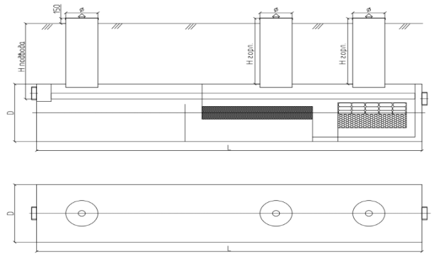

**2. Размещение оборудования**

|  |  |
| --- | --- |
| Форма | □ цилиндрический □ прямоугольный |
| Наземное | □ да □ нет |
| Подземное (в зеленой зоне) | □ да □ нет |
| Подземное (под проезжей частью) | □ да □ нет |

**3. Технические характеристики очистной системы**

|  |  |  |
| --- | --- | --- |
| Производительность | л/с |  |
| Глубина подводящей трубы (лоток), Hподв. | мм |  |
| Диаметр подводящей трубы, d1 | мм |  |
| *Общая площадь территории водосбора | Га |  |
| *Площадь асфальтированной территории | Га |  |
| *Площадь кровли | м. кв. |  |
| *Булыжные и щебеночные мостовые | Га |  |
| *Площадь газонов | Га |  |
| Концентрация нефтепродуктов на входе в очистные сооружения | мг/л |  |
| Точка сброса очищенных вод в гор. коллектор или на рельеф, рыб. хоз. |  | |

**4. Дополнительные требования**

|  |  |
| --- | --- |
| Принудительный отвод условно чистого стока (с указанием напора) | □ да □ нет |
| Смотровой/распределительный колодец | □ да □ нет |
| Байпасная линия | □ внешняя  □ встроенная  □ не требуется |
| Колодец с отсекающей задвижкой | □ да □ нет |
| Сигнализатор уровня осадка | □ да □ нет |
| Сигнализатор уровня нефтепродуктов и переполнения | □ да □ нет |
| Расстояние от сигнализатора до (АБК или Шкафа управления), метров |  |
| Обеззараживание очищенного стока | □ да □ нет |
| Сороулавливающая корзина на подводящем трубопроводе | □ да □ нет |
| Особые отметки | |

**\*Заполняется при отсутствии данных по производительности**

**Если у вас возникли вопросы по заполнению опросного листа, позвоните Нам.**

**Дата_________________ Подпись_____________________**